**XXXXXX**

**XXXXXXXX**

**项目名称**

**测试计划**

**XXX公司**

**二〇XX年X月**

## 1、项目概述

*对该项目业务需求做简要概述，项目的主要功能及实现方式，项目名称、版本、背景。*

企业微信是腾讯微信团队打造的企业通讯与办公工具，具有与微信一致的沟通体验，丰富的 OA 应用，和连接微信生态的能力，可帮助企业连接内部、连接生态伙伴、连接消费者。专业协作、安全管理、人即服务。

## 2、测试目标

*对该项目的业务需求做简要描述（如：要达到的功能/性能的概述，功能、性能、稳定性和进度上需要满足的要求。*

1、实现用户复用cookie登录；

2、实现添加成员功能，能添加成员的姓名、电话和邮箱，并且能在添加成员结果信息页看到新增成员的姓名、电话和邮箱信息。

*隐性需求*

*性能需求：包括系统的响应时间、吞吐量、并发用户数等方面，这些需求可能在项目初期未被充分考虑。*

*安全需求：包括数据加密、身份认证、访问控制等方面的需求，确保系统的安全性和用户数据的保护。*

*可用性需求：包括用户界面设计、用户体验、易用性等方面的需求，确保系统容易上手和用户满意度高。*

*兼容性需求：包括不同平台、浏览器、设备等的兼容性需求，确保系统在不同环境下的正常运行。*

*性能稳定性需求：包括系统在长时间运行、高负载下的稳定性需求，确保系统不会出现崩溃或性能下降。*

*可维护性需求：包括系统的易维护性、可扩展性、可测试性等方面的需求，确保系统可以持续演进和维护。*

*法律法规需求：包括符合相关法律法规、隐私保护、数据存储等方面的需求，确保系统合法合规。*

*用户期望需求：包括用户可能期望但未明确表达的需求，如某些功能的使用习惯、界面设计偏好等。*

隐性需求：

用户友好的界面设计，易于操作和使用；

使用https加密传输前端页面数据；

## 3、测试范围和重点

*以项目的角度分析一下测试范围和重点*

*测试范围：*

*功能范围：确定需要测试的功能模块或特性，包括主要功能、辅助功能、交互功能等。*

*平台范围：确定需要覆盖的平台和环境，例如不同的操作系统、浏览器、移动设备等。*

*性能范围：确定需要进行性能测试的指标和场景，包括负载测试、压力测试等。*

*安全范围：确定需要进行安全测试的范围，包括数据加密、身份验证、授权等方面。*

*兼容性范围：确定需要进行兼容性测试的范围，包括不同的分辨率、语言、地区等。*

*可用性范围：确定需要进行可用性测试的范围，包括用户界面设计、用户体验等。*

功能范围：cookie复用登录， 添加成员功能；

平台范围：适配各种浏览器；

可用性范围：用户界面设计、用户体验。

*测试重点：*

*核心功能：优先测试对用户最重要的核心功能，确保其稳定性和可靠性。*

*高风险功能：优先测试那些可能存在较高风险的功能，以减少潜在的影响。*

*关键路径：重点测试对整个系统或流程至关重要的关键路径，以确保系统的完整性。*

*常用场景：重点测试用户最常使用的场景，以提高用户体验和满足用户需求。*

*性能瓶颈：重点测试可能存在性能瓶颈的地方，以确保系统在高负载下的稳定性。*

*安全漏洞：重点测试可能存在的安全漏洞，以保护用户数据和系统安全。*

核心功能：cookie复用登录， 添加成员功能；

高风险功能：数据传输的安全性；

关键路径：用户使用cookie复用登录->首页，点击添加成员-> 通讯录页，添加成员信息-> 通讯录页，断言，添加成员的姓名、手机号和邮箱;

## 4、测试策略

*对于每种测试，制定测试策略事都需要考虑思路、方法、工具、技术等。*

*对于不能测试的功能点需列名，是否有替代的解决方案（比如开发自测、产品或服务人员协助测试等）*

思路：

1. 梳理业务流程，明确用户操作步骤和前置后置动作，画出UML时序图；

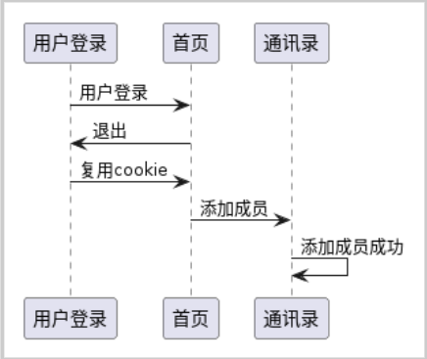

1. 根据时序图，构造PO模型，并根据PO模型构造页面类和类中的方法，填写好类名、方法名和属性名的注释；
2. PO模型

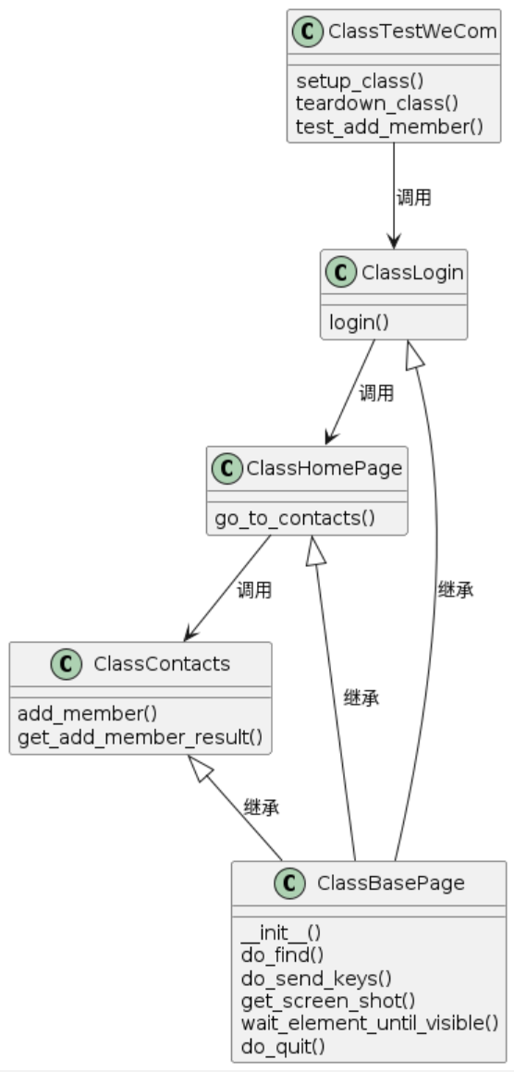

4、根据时序图，构造页面类之间的链式调用，先不管实现的细节，保证主体流程能走通；

1. 封装常用的工具方法到BasePage类；

6、将每个网页类继承BasePage类，通过设计类中的方法，实现页面上的具体细节；

7、封装每个页面元素的属性；

### 4.1 功能测试

*功能测试策略（测试用例 xmind 思维导图）*

不涉及

### 4.2 性能测试

*性能测试策略*

不涉及

### 4.3 自动化测试

*自动化测试策略、包含测试工具开发*

使用pytest+selenium，以及通过PO模型对企业微信后台网页进行UI自动化测试

## 5、项目里程碑

|  |  |  |
| --- | --- | --- |
| **任务** | **开始时间** | **结束时间** |
| 需求了解/评审 |  |  |
| 测试用例设计 |  |  |
| TC评审(测试用例评审) |  |  |
| 自动化开发/测试工具开发 |  |  |
| 冒烟测试 |  |  |
| 功能测试 |  |  |
| 性能测试 |  |  |
| 第一轮回归测试 |  |  |
| 第二轮回归测试 |  |  |
| 预发布验证 |  |  |
| 发布 |  |  |

## 6、测试资源

### 6.1 人力资源

*列出在此项目的测试参与人员及角色*

手工测试人员

自动化测试人员

### 6.2 环境资源

*1）列出此项目中所涉及到的测试环境、包括测试机名称及用途*

Windows11: 测试环境的操作系统

pycharm IDE: 测试工具平台

WeCom: 测试对象

*2）测试环境部署方案*

*如果项目涉及环境多且复杂，有需要特殊说明的内容，如环境统一更新时间，部署顺序，注意事项等。*

## 7、风险列表